Муниципальное общеобразовательное бюджетное учреждение "Средняя общеобразовательная школа № 51 имени Героя Советского Союза, генерал-полковника И.А. Шевцова" г. Оренбурга

Исследовательская работа

Представленная на «Ассамблею знаний»

«Логарифмы вокруг нас»

Подготовила:

Ученица 11 «А» класса

Замотрина Ирина

Руководитель:

Байчеркесова Эльмира Сарсенгалиевна

Преподаватель алгебры и геометрии

г. Оренбург, 2018-2019

Оглавление:

1. **Введение**
   1. Актуальность
   2. Цель исследования
   3. Задачи исследования
   4. Объект исследований
   5. Предмет исследований
   6. Гипотеза исследования
   7. Методы исследования
   8. Новизна исследовательской работы
   9. Теоретическая значимость работы
   10. Практическая значимость работы
   11. Планируемый результат
2. **Основная часть** 
   1. Определение и виды логарифмов. Историческая справка
   2. Применение: Физика

* Формула Циолковского
* Звукоизоляция стен
  1. Астрономия
  2. Биология
* ДНК
* Строение животных
  1. Информатика
  2. Психология
  3. Искусство
* Музыка
* Поэзия
* Живопись

1. **Вывод**
2. **Библиографический список**

**Введение**

**Актуальность:** Я считаю эту тему действительно актуальной так как: в 11 классе мы начали изучать эту тему, новую для нас, при знакомстве с новыми понятиями мы, ученики, часто скептически и с некоторой долей недоверия воспринимаем ту или иную теорию, хотя преподаватель в общем виде объясняет значимость вводимого понятия. Мне пришлось и от взрослых людей услышать фразу: "Вот сколько лет живу и жду, когда же мне пригодятся эти синусы и логарифмы». Поэтому своей работой я должна доказать значимость и применимость в жизни такого понятия, как логарифм. Именно поэтому результаты работы настолько важны.

**Цель исследования:**

Показать, что логарифмы встречаются не только в математике, но и в других областях науки, а также в природе и технике. Развить познавательную активность к объекту исследования. Сохранить и актуализировать среди молодежи полученный материал.

**Задачи исследования:**

* Подробно изучить определение и историю возникновения понятия логарифма.
* Выяснить, в каких других областях науки применяются логарифмы;
* Рассмотреть практическое применение логарифма.
* Расширить математический кругозор
* Сделать вывод о значимости логарифмов в практической деятельности человек

**Объект исследования:** Логарифмы и логарифмическая функция.

**Предмет исследования:** История возникновения логарифмов и некоторые области практического применения логарифмической функции человеком.

**Гипотеза исследования:** Следует ожидать, что данная работа станет доказательством того, что если в математике существует теория логарифмов, то существующая теория должна где-то найти применение.

**Методы исследования-теоретический:**

* Работа с литературными источниками;
* Анализ, синтез и обобщение информации;
* Накопление фактов.

**Новизна исследовательской работы:** Данная работа представляет из себя новаторскую тем, что многие люди просто не знакомы с данной темой и не имеют представления о том, что такое логарифмы и какое существует применение для них в повседневной жизни.

**Теоретическая значимость:** Исследовательская работа может быть использована в виде методического пособия.

**Практическая значимость**: Исследовательская работа может представлять краткое методическое пособие для учащихся и являться непосредственным источником научно-математических знаний.

**Планируемый результат:**После завершения работы над проектом наше представление о логарифмах расширится, и мы убедимся, что это понятие можно связать с многими областями наук.

**Основная часть**

**Определение и виды логарифмов. Историческая справка**

*Логарифм* положительного числа http://chart.apis.google.com/chart?cht=tx&chl=b по положительному и отличному от единицы основанию http://chart.apis.google.com/chart?cht=tx&chl=a (обозначается http://chart.apis.google.com/chart?cht=tx&chl=%5Clog_a%20b) — это показатель [степени](http://www.grandars.ru/student/vysshaya-matematika/stepen.html), в которую надо возвести число  http://chart.apis.google.com/chart?cht=tx&chl=a, чтобы получить число  http://chart.apis.google.com/chart?cht=tx&chl=b. b > 0, a > 0, а≠ 1.

**Пример:**

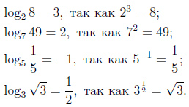

**Десятичный логарифм** — логарифм с основанием 10, который обозначается как http://chart.apis.google.com/chart?cht=tx&chl=%5Clg.

http://chart.apis.google.com/chart?cht=tx&chl=%5Clg%20100%20=%202, http://chart.apis.google.com/chart?cht=tx&chl=%5Clog_%7b10%7d%20100%20=%202, так как http://chart.apis.google.com/chart?cht=tx&chl=10%5e2%20=%20100

**Натуральный логарифм** — логарифм с основанием http://chart.apis.google.com/chart?cht=tx&chl=e, обозначается http://chart.apis.google.com/chart?cht=tx&chl=%5Cln

Историческая справка

В 1614 году шотландский математик-любитель Джон Непер опубликовал на латинском языке сочинение под названием «Описание удивительной таблицы логарифмов» В нём было краткое описание логарифмов и их свойств, а также 8-значные таблицы логарифмов синусов, косинусов и тангенсов. Термин логарифм, предложенный Непером, утвердился в науке. Теорию логарифмов Непер изложил в другой своей книге «Построение удивительной таблицы логарифмов», изданной посмертно в 1619 году его сыном Робертом.

В своем сочинении сказал: «Осознав, что в математике нет ничего более скучного и утомительного, чем умножение, деление, извлечение квадратных и кубических корней, и что названные операции являются бесполезной тратой времени и неиссякаемым источником неуловимых ошибок, я решил найти простое и надежное средство, чтобы избавиться от них».

**Применение**

**Физика**

Разделы физики, в которых выявлено применение логарифмов:

* Макроскопическая физика.
* Механика.
* Термодинамика.
* Оптика.
* Акустика.
* Электродинамика.
* Микроскопическая физика.
* Статистическая физика.
* Физика твердого тела, атомов и молекул, наноструктур
* Квантовая физика.
* Ядерная физика.
* Физика высоких энергий.
* Физика элементарных частиц.

Формула Циолковского. *Эта формула, связывающая скорость ракеты V с ее массой m*: 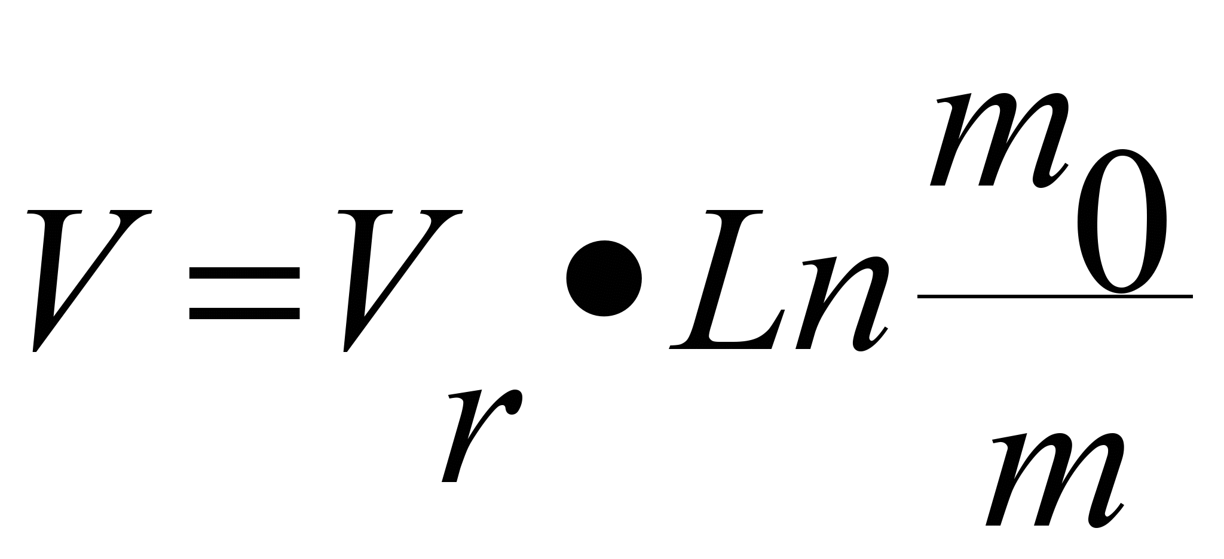, где Vr – скорость вылетающих газов, m0 – стартовая масса ракеты. Скорость истечения газа при сгорании топлива Vr невелика (в настоящее время она меньше или равна 2 км/с). Логарифм растет очень медленно, и для того чтобы достичь космической скорости, необходимо сделать большим отношение , т.е. почти всю стартовую массу отдать под топливо.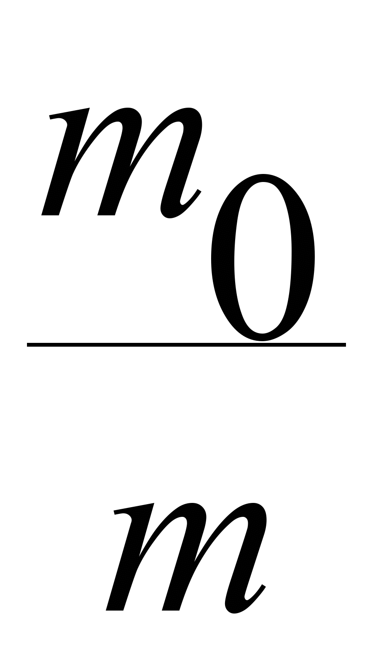

Звукоизоляция стен. Коэффициент звукоизоляции стен измеряется по формуле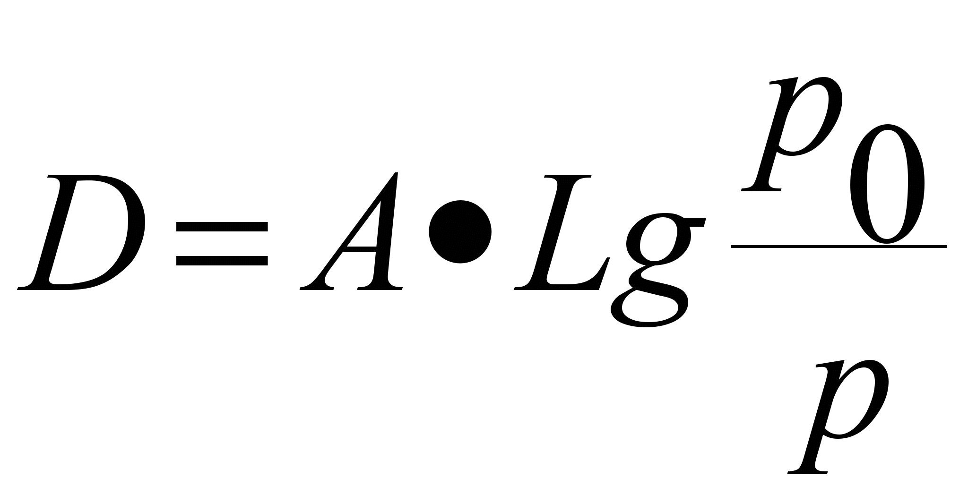, где p0 – давление звука до поглощения, p – давление звука, прошедшего через стену, А – некоторая константа, которая в расчетах принимается равной 20 децибелам. Если коэффициент звукоизоляции D равен, например 20 децибел, то это означает, 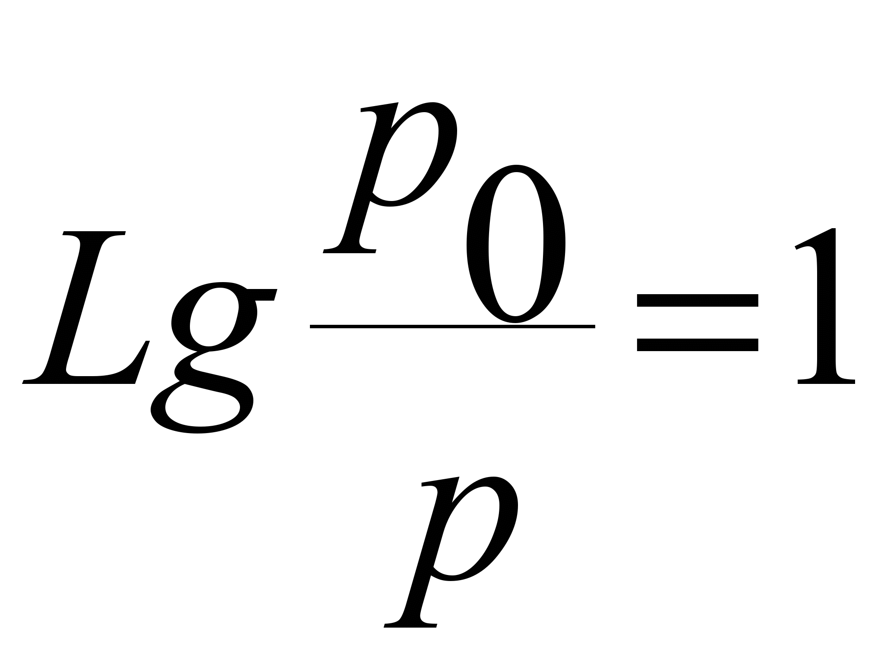что и p0 =10p, т.е. стена снижает давление звука в 10 раз. Такую изоляцию имеет деревянная дверь.

**Астрономия**

**Логарифмическая спира́ль** или изогональная **спираль**— особый вид **спирали**, часто встречающийся в природе. Так как это уравнение связано с логарифмической функцией, то вычисленную по этой формуле спираль называют логарифмической

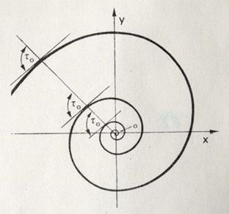

По логарифмическим спиралям закручены многие Галактики, в том числе И Галактика, которой принадлежит Солнечная система. Астрономы распределяют звезды по степеням видимой яркости на светила первой величины, второй величины, третьей и так далее. Легко понять, что «величина» звезды представляет собой ничто иное, как логарифм ее физической яркости. Оценивая видимую яркость звезд, астроном оперирует с таблицей логарифмов, составленной при основании 2,5.

**Биология**

Физиология животных

Раковины морских животных могут расти лишь в одном направлении. Чтобы не слишком вытягиваться, им приходится скручиваться, причем каждый следующий виток подобен предыдущему. А такой рост может совершаться лишь по логарифмической спирали, можно сказать, что эта спираль является математическим символом соотношения форм роста. Поэтому раковины моллюсков, улиток, также рога таких млекопитающих, как архары (горные козлы), закручены по логарифмической спирали.

Сюда же можно отнести одного из наиболее распространённых пауков Эпейра, который, сплетая паутину, закручивает нити вокруг центра по логарифмической спирали.

Молекула ДНК

Её молекулы имеют огромную по молекулярным масштабам длину и состоят из 2-х нитей, сплетённых между собой в двойную спираль. Каждую из нитей можно сравнить с длинной нитки бус. С нитями бус мы сравниваем и белки. У белков «бусинами» являются аминокислоты 20 различных типов. У ДНК-всего 4 типа «бусин» и зовутся они нуклеотидами. «Бусины» двух нитей двойной спирали ДНК связаны между собой и строго друг другу соответствуют. Мы часто встречаем изготовление предметов по шаблону, называемому матрицей. Отливка монет или медалей, типографского шрифта. По аналогии происходящее в живой клетке восстановление двойной спирали по одной её цепи, как по матрице, так же называют матричным синтезом

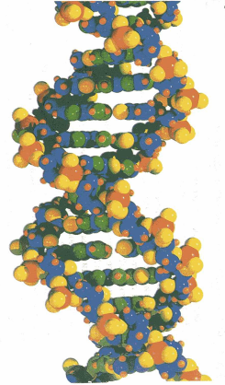 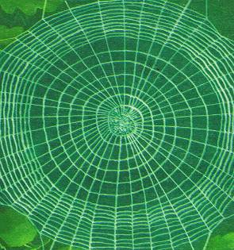

**Информатика**

Как правило применяются для вычисления основной единицы-бита.

В информатике логарифмы по основанию 2 распространены больше, чем какие-либо другие, поскольку часто мы имеем всего две сущности: 0 и 1.

Бит-это двоичный логарифм вероятности равновероятных событий или сумма произведений вероятности на двоичный логарифм вероятности при равновероятных событиях

Существует формула Хартли

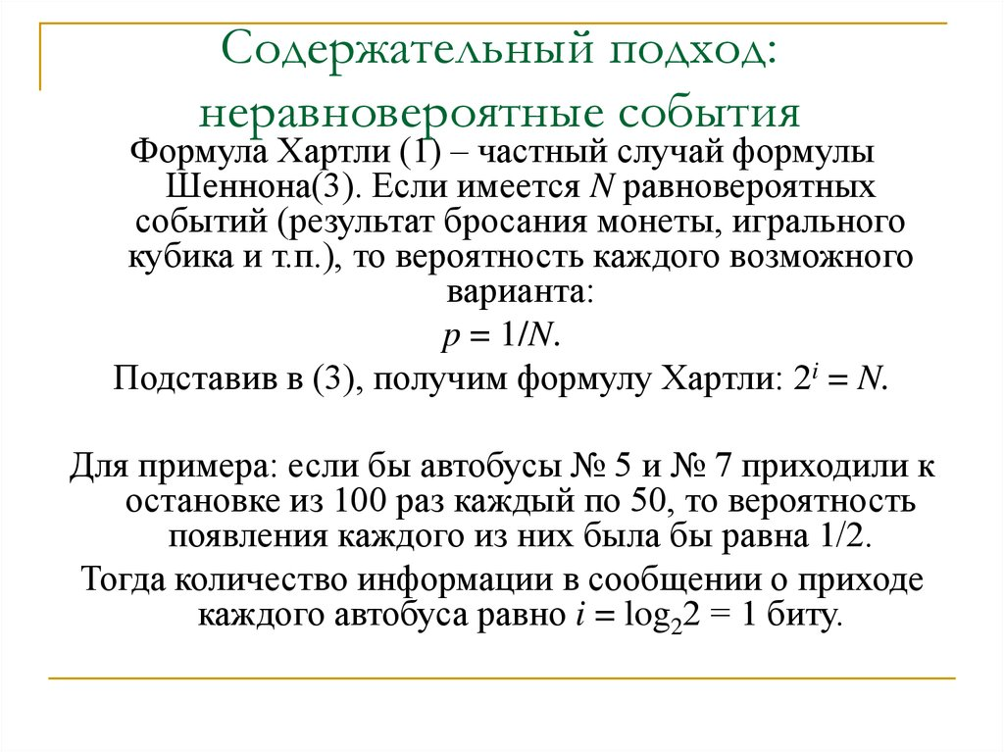

Задача:

Если бы автобусы №5 и №7 приходили к остановке из 100 раз каждый по 50, то вероятность появления каждого из них была бы равна 0,5.

Тогда количество информации в сообщении о приходе каждого автобуса равно:

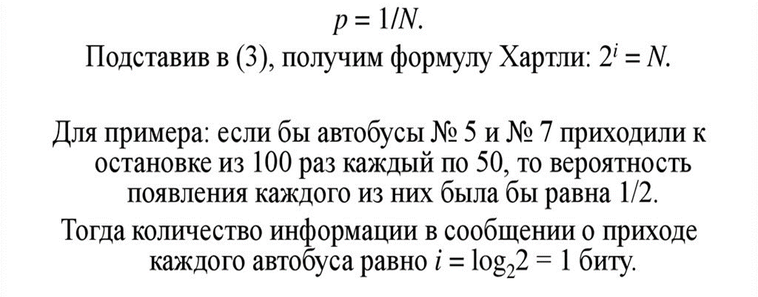

**Искусство**

**В музыке.**

Играя по клавишам современного рояля, музыкант играет, собственно говоря, на логарифмах. И действительно так называемые «ступени» темперированной хроматической гаммы не расставлены на равных расстояниях ни по отношении к числам колебаний, ни по отношению к длинам волн соответствующих звуков, а представляют собой логарифмы этих величин. Основание этих логарифмов равно 2.

Номера клавишей рояля представляют собой логарифмы чисел – колебаний соответствующих звуков (умноженные на 12).

Мы даже можем сказать, что номер октавы представляет собой целую часть (характеристику) логарифма числа колебаний этого тона, а номер звука в данной октаве, деленный на 12 – дробную часть (мантиссу) этого логарифма.

**В поэзии**

Многообразные применения показательной (или её ещё называют, экспоненциальной) функции вдохновилиБориса Слуцкого +и английского поэта Элмера Брила на написание “Оды экспоненте”(представлено на слайде)

**Физики и лирики**  
  
Что-то физики в почете.  
Что-то лирики в загоне.  
Дело не в сухом расчете,  
дело в мировом законе.  
Значит, что-то не раскрыли  
мы, что следовало нам бы!  
Значит, слабенькие крылья -  
наши сладенькие ямбы,  
и в пегасовом полете  
не взлетают наши кони...  
То-то физики в почете,  
то-то лирики в загоне.  
Это самоочевидно.  
Спорить просто бесполезно.  
Так что даже не обидно,  
а скорее интересно  
наблюдать, как, словно пена,  
опадают наши рифмы  
и величие степенно  
отступает в логарифмы.

**В живописи**

Логарифмические линии в природе замечают не только математики, но и художники, например, этот вопрос чрезвычайно волновал Сальвадора Дали.

“…моей навязчивой идеей, настоящей маниакальной страстью, стала картина Я. Вермера “Кружевница”, репродукция которой висела в отцовском кабинете” Сальвадор Дали

« Уже много лет спустя я попросил в Лувре разрешение написать копию с этой картины. Потом я попросил киномеханика показать на экране репродукцию нарисованной моей копии… И обнаружил, что в «Кружевнице» я инстинктивно провел на холсте строгие логарифмические кривые…»

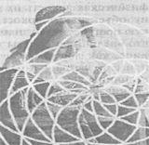 

**Психология**

Ощущения, воспринимаемые органами чувств человека, могут вызываться раздражениями, отличающимися друг от друга во много миллионов даже миллиардов раз. Удары молота о скользкую плиту в сто раз громче, чем тихий шелест листьев, а яркость вольтовой дуги в триллионы раз превосходит яркость какой-нибудь слабой звезды, едва видимой на ночном небе. Но никакие физиологические процессы не позволяют дать такого диапазона ощущений.

Опыты показали, что организм как бы «логарифмирует» полученные им раздражения, то есть величина ощущения приблизительно пропорциональна десятичному логарифму величины раздражения. Это есть закон Вебера-Фехнера. Вредное влияние промышленных шумов на здоровье рабочих и на производительность труда побудило выработать приёмы точной числовой оценки громкости шума. Единицей громкости звука служит «бел», но практически используются единицы громкости, равные его десятой доле, - так называемые «децибелы». Последовательные степени громкости 1 бел, 2 бела и т. д. составляют арифметическую прогрессию... Физические же величины, характеризующие шумы (энергия, интенсивность звука и др.), составляют геометрическую прогрессию со знаменателем 10. Громкость, выраженная в белах, равна десятичному логарифму соответствующей физической величины.

**Вывод**

 В данной работе мною была рассмотрена тема «Логарифмы вокруг нас», которая включает в себя вопросы об истории развития логарифмов, а также о логарифмической зависимости в окружающем нас мире.  
Сведения, собранные мной в данной работе, - это далеко не всё, что можно рассказать о логарифмах. Обратимся еще раз к  основной идее. Мы, обучаясь в школе, не просто впитываем некоторый набор информации. Мы усваиваем научные данные об окружающем мире, о его устройстве и законах. Поэтому стоит изучать вопросы, без которых картина мира будет неполноценной. Я постаралась проследить, как возникала необходимость введения и изучения логарифмов. Показала применение логарифмов в современном мире. Я считаю, что мне удалось доказать актуальность данной темы на современном этапе развития математики, так как вопросы о логарифмах важны для познания окружающего мира

Результаты исследования, следующие:

1.Многие природные явления не могли быть изучены без понятия логарифма;

2.Логарифмы используются для описания природных явлений астрономами, физиками, биологами;

3.Понятие логарифма широко применяется человеком во многих науках;

4.Математика, а в том числе и логарифмы на самом деле окружают нас повсюду.

**Список литературы**

1. Энциклопедия для детей. Т. 11. Математика. – М.: Аванта+, 1998;
2. Шахмейстер А.Х. Логарифмы.-2-е изд., исправленное и дополненное - СПб.: «ЧеРо- наНеве»,2005;
3. Лиман М.М. Школьникам о математике и математиках.- М.:Просвещение,1981;
4. Алимов Ш.А. Алгебра и начала анализа.- М.:Просвещение,1994;
5. Виленкин Н.Я. Алгебра и математический анализ.- М.:Мнемозина,2004;
6. Большая электронная энциклопедия «Кирилл и Мефодий»: 2004.
7. А.Г.Цыпкин , под ред. С. А. Степанова. «Справочник по математике для средней школы». – М.: Наука, 2006
8. Е.Я.Штейн «Большая школьная энциклопедия» том 1; Москва, 2004
9. М. Д. Аксенова. «Энциклопедия для детей». Том 11. Математика. – Аванта+, 2009
10. Я.И .Перельман «Занимательная алгебра».
11. HYPERLINK "http://iteach.vspu.ru/07
12. <http://iteach.vspu.ru/07>
13. http://nsportal.ru/shkola/algebra/library/2014/09/05/logarifmy-vokrug-nas-prezentatsiya-i-doklad